Por que desenvolver REST APIs?

O que é uma API?

Uma API é um software que possui um conjunto de funções que intermedia o acesso a alguma funcionalidade, função ou algum outro serviço.

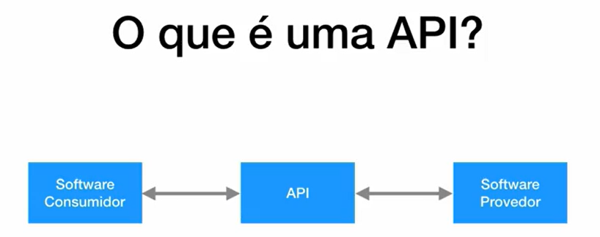

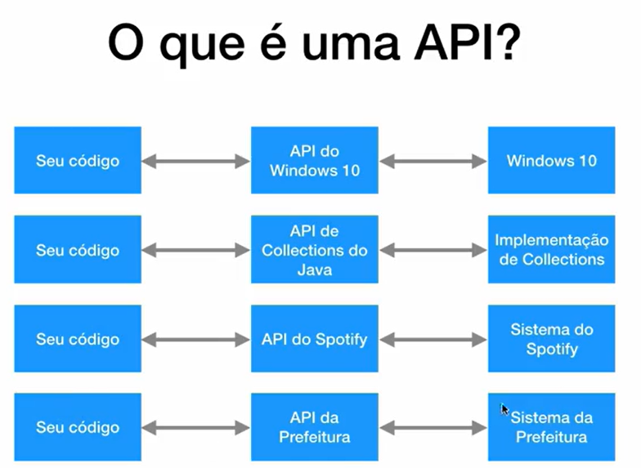

Web Services vs APIs

Web servisse é uma API, mas é um service web, a comunicação é via Web, mas nem toda API é uma web service.

Existem milhares de API’s e atualmente quase todo software utiliza uma API.

Consumindo Web Services de um provedor



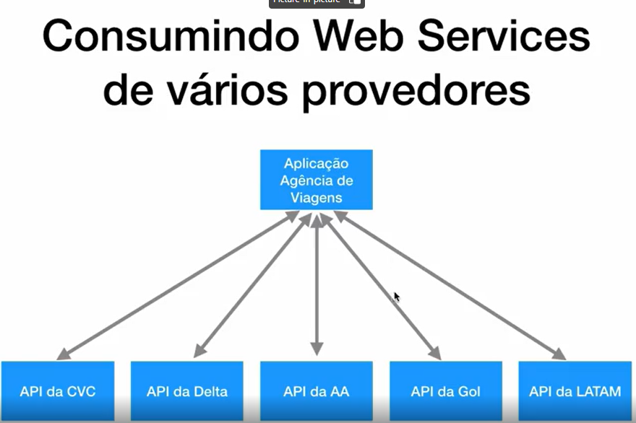

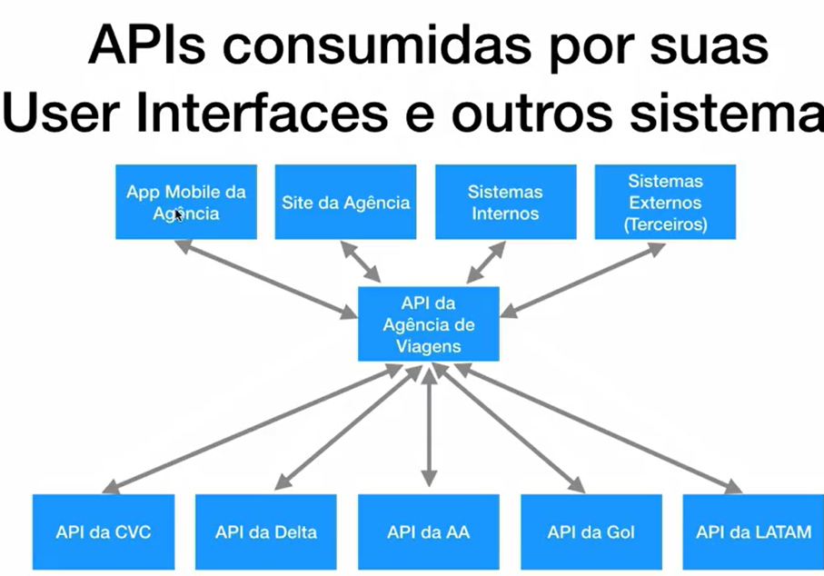

Exemplos de API’s

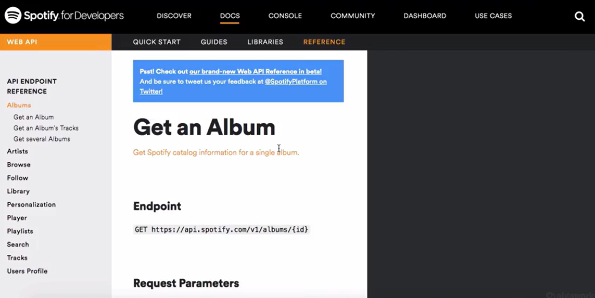

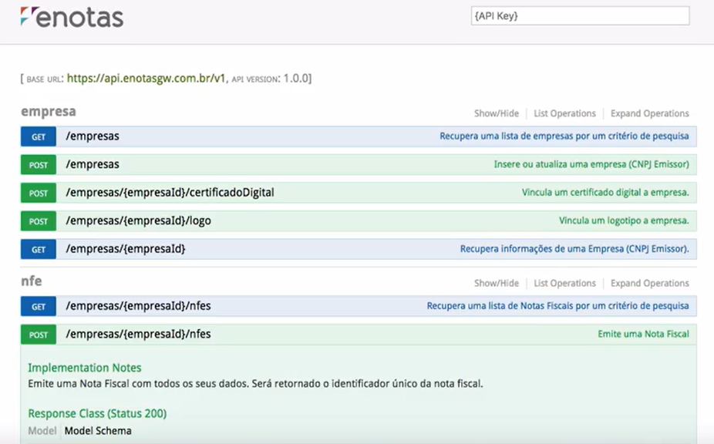

**O que REST?**

É um estilo arquitetural para desenvolver Web Services (Web API), foi desenhado para usar protocolos que já existem. Exemplo: Http

Basicamente, para uma aplicação consumir uma REST API, ela precisa só conhecer o protocolo HTTP, tornando REST a forma mais popular hoje em dia para desenvolver RESTS API’s.

Pequenas e grandes empresas desenvolvem e consomem APIs o tempo todo.